Отчет по лабораторной работе №8

Поиск файлов. Перенаправление ввода-вывода. Просмотр запущенных процессов

Чигладзе Майя Владиславовна

Содержание

# 1 **Цель работы**

Ознакомление с инструментами поиска файлов и фильтрации текстовых данных. Приобретение практических навыков: по управлению процессами (и заданиями), по проверке использования диска и обслуживанию файловых систем.

# 2 **Порядок выполнения лабораторной работы**

## 2.1 Задание 1. Выполнить все примеры, приведённые в первой части описания лабораторной работы.

1. Осуществила вход в систему, используя соответствующее имя пользователя.(рис. 1).

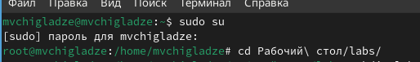

Вход в систему

1. Записала в файл file.txt названия файлов, содержащихся в каталоге /etc. Дописала в этот же файл названия файлов, содержащихся в моем домашнем каталоге. (рис. 2). Результат (рис. 3)

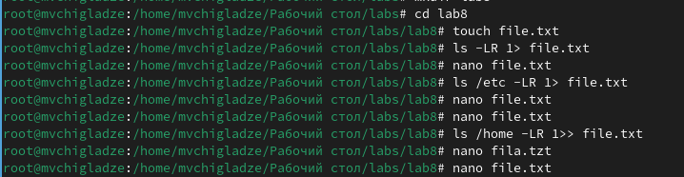

Записала название файлов

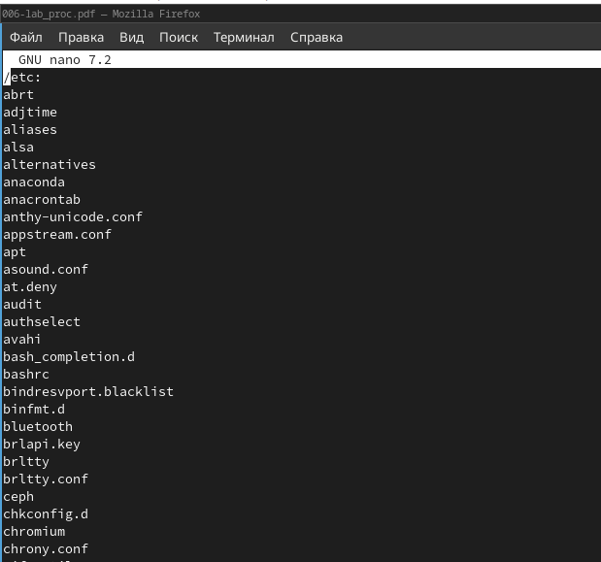

Результат

1. Вывела имена всех файлов из file.txt, имеющих расширение .conf, после чего записала их в новый текстовой файл conf.txt. (рис. 4). Результат (рис 5.).

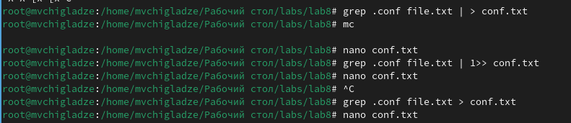

Вывести имена и записаться

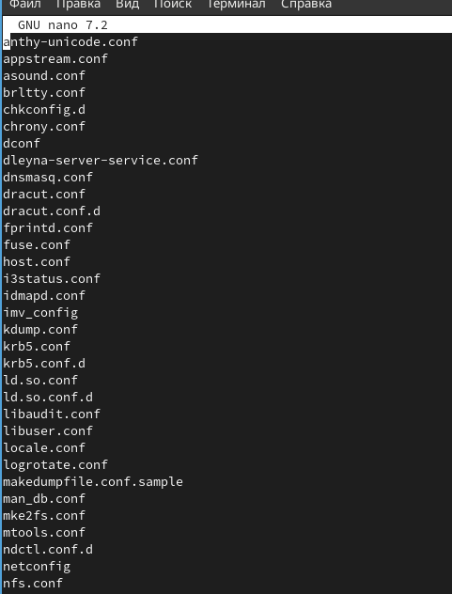

Результат

1. Определила, какие файлы в моем домашнем каталоге имеют имена, начинавшиеся с символа c(рис. 6).? Еще можно было бы их записать в файл и найти командой grep.

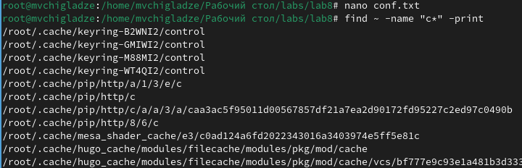

Имена начинающиеся с с

1. Вывела на экран (по странично) имена файлов из каталога /etc, начинающиеся с символа h (рис. 7).

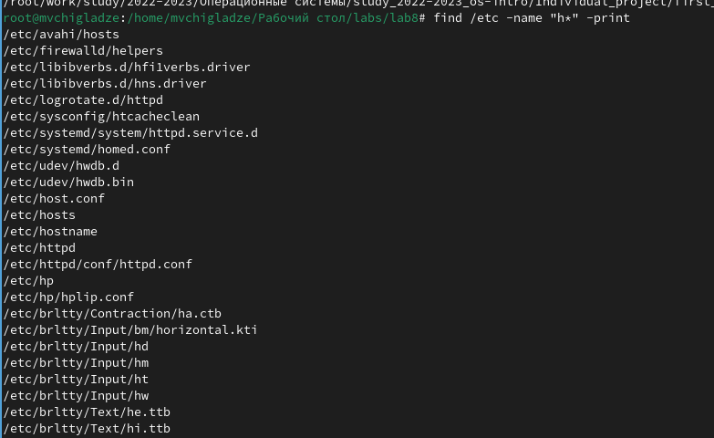

Вывести имя файла

1. Запустила в фоновом режиме процесс, который будет записывать в файл ~/logfile файлы, имена которых начинаются с log (рис. 8).

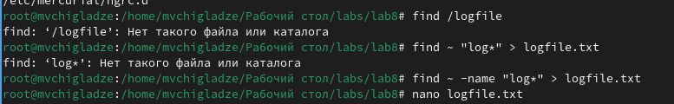

Запустить фоновый процесс

1. Удалила файл ~/logfile (рис. 9).

Удалить файл

Удалить файл

1. Запустила из консоли в фоновом режиме редактор gedit(рис. 10).

Запустить из консоли

Запустить из консоли

1. Определила идентификатор процесса gedit, используя команду ps, конвейер и фильтр grep. Как ещё можно определить идентификатор процесса?(рис. 11).

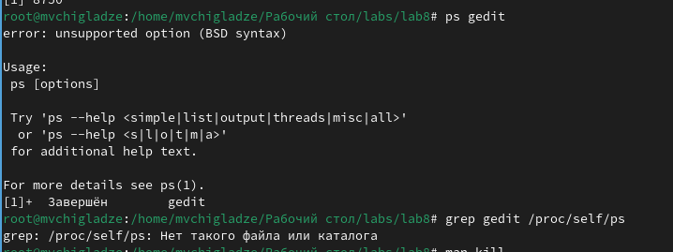

Идентификатор процесса

1. Прочитала справку (man) команды kill, после чего использовала её для завершения процесса gedit (рис. 12).

Завершение процесса

Завершение процесса

1. Выполнила команды df и du, предварительно получив более подробную информацию об этих командах, с помощью команды man (рис. 13).

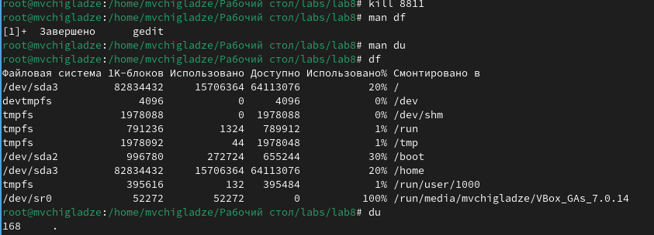

Выполнение команд df du

1. Воспользовавшись справкой команды find, вывела имена всех директорий, имеющихся в моем домашнем каталоге (рис. 14).

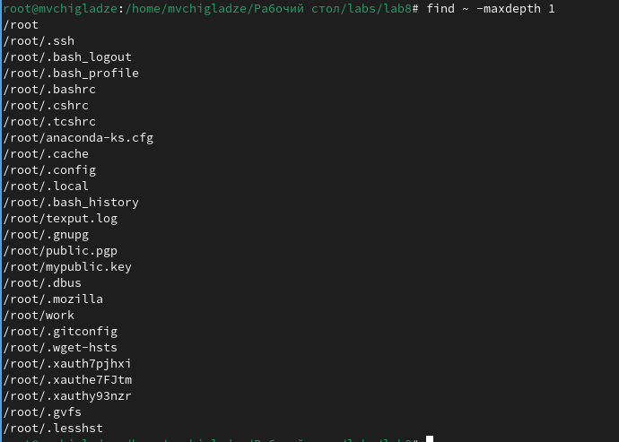

Все директории в каталоге

# 3 Ответы на контрольные вопросы

1. Потоки ввода-вывода - это способ обмена данными между программами или частями одной программы. Они включают в себя: Стандартный поток ввода (stdin) - поток данных, получаемых программой от пользователя или другой программы. Стандартный поток вывода (stdout) - поток данных, выдаваемых программой на экран или в другую программу. Ошибка вывода (stderr) - используется для вывода сообщений об ошибках.
2. Операция ‘>’ перезаписывает содержимое файла, указанного в правой части оператора, новыми данными, поступающими из конвейера. Операция ‘>>’ добавляет данные в конец указанного файла, не удаляя его предыдущее содержимое.
3. Конвейер - это механизм, позволяющий передавать выходные данные одной команды на вход другой команды для последовательного выполнения операций.
4. Процесс - это экземпляр выполняемой программы, который имеет свой уникальный идентификатор (PID). Процесс может состоять из одного или нескольких потоков выполнения, которые выполняются параллельно.
5. PID (Process ID) - уникальный идентификатор процесса, используемый операционной системой для управления процессами. GID (Group ID) - идентификатор группы пользователей, к которой принадлежит процесс.
6. Команда ‘jobs’ позволяет управлять задачами, запущенными в текущем сеансе.Задачи можно приостанавливать, возобновлять, прерывать или удалять.
7. Утилиты ‘top’ и ‘htop’ предназначены для мониторинга процессов в системе. ‘top’ отображает список процессов и информацию о них в реальном времени, а ‘htop’ предоставляет более подробную информацию о процессах и позволяет управлять ими.
8. Команда поиска файлов ‘find’ используется для поиска файлов и каталогов по заданным критериям. Примеры использования: find . -name “*.txt” - выводит все текстовые файлы в текущем каталоге и его подкаталогах. find /usr/bin -name “vi” -print - выводит список всех исполняемых файлов vi в каталоге /usr/bin.
9. Да, можно найти файл по контексту с помощью команды ‘grep’. Например, команда ‘grep “hello” /etc/passwd’ ищет строку “hello” в файле /etc/passwd.
10. Для определения объема свободной памяти на жестком диске можно использовать команду ‘df -h’, которая выводит информацию о использовании дискового пространства.
11. Объем вашего домашнего каталога можно узнать с помощью команды ‘du -sh ~’, которая выводит размер текущего каталога (включая все подкаталоги).

# 4 **Выводы**

В ходе лабораторной работы, я ознакомилась с инструментами поиска файлов и фильтрации текстовых данных. Приобрела практические навыки: по управлению процессами (и заданиями), по проверке использования диска и обслуживанию файловых систем.

# Список литературы